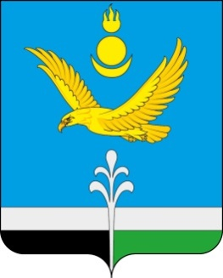

РОССИЙСКАЯ ФЕДЕРАЦИЯ
ИРКУТСКАЯ ОБЛАСТЬ

НУКУТСКИЙ МУНИЦИПАЛЬНЫЙ ОКРУГ

ДУМА НУКУТСКОГО МУНИЦИПАЛЬНОГО ОКРУГА
ИРКУТСКОЙ ОБЛАСТИ

Первый созыв

РЕШЕНИЕ
30 июня 2026 № 111 п. Новонукутский

О признании утратившим силу решения Думы Нукутского
муниципального округа Иркутской области от 27.02.2026 № 41
«Об утверждении Положения о муниципальном жилищном
контроле на территории Нукутского муниципального округа
Иркутской области»

В связи с принятым решением Думы от 30 апреля 2026 г. № 72 «Об утверждении Положения о муниципальном жилищном контроле на территории Нукутского муниципального округа Иркутской области», в соответствии с Федеральным законом от 06 октября 2003 года № 131-ФЗ «Об общих принципах организации местного самоуправления в Российской Федерации», Федеральным законом от 20 марта 2025 года № 33-ФЗ «Об общих принципах организации местного самоуправления в единой системе публичной власти», руководствуясь статьями 36, 37 Устава Нукутского муниципального округа Иркутской области, Дума

РЕШИЛА:

1. Признать утратившим силу решение Думы Нукутского муниципального округа Иркутской области от 27 февраля 2026 года № 41 «Об утверждении Положения о муниципальном жилищном контроле на территории Нукутского муниципального округа Иркутской области».
2. Настоящее решение вступает в силу со дня его опубликования и распространяется на правоотношения, возникшие с 30 апреля 2026 года.
3. Опубликовать и разместить настоящее решение в сетевом издании «Нукутскиймуниципальныйокруг.рф» в информационно-коммуникационной сети «Интернет» по электронному адресу https://nukut.mo38.ru/.

Председатель Думы Нукутского
муниципального округа Иркутской области Ю.В.Прудников

Глава Нукутского муниципального округа
Иркутской области А.М.Платохонов

